 | 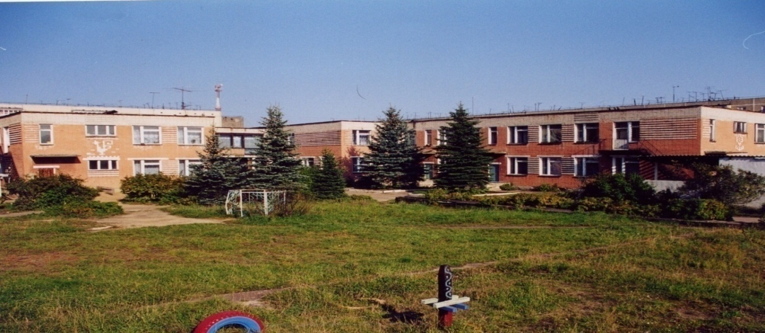 | 
Муниципальное дошкольное образовательное учреждение
детский сад №117 «Электроник» комбинированного вида
городского округа город Буй

КОНСПЕКТ
итогового комплексного занятия
в подготовительной группе «Василёк»
компенсирующей направленности
для детей с задержкой психического развития

Тема: «Скоро в школу»

Разработала:
учитель-дефектолог
Коциба Ольга Альбертовна

2023 год
Цель: Закрепление и обобщение полученных знаний и умений за учебный год.
Приоритетная образовательная область: познавательное развитие, речевое развитие.
Интегрируемые образовательные области: социально-коммуникативное развитие.
Задачи:
Образовательные:
- Закрепить знания детей, как выглядят и произносятся пройденные буквы;
- Закрепить технику чтения слов и слогов.
- Закреплять умение проводить звуковой анализ слова.
- Закреплять навыки порядкового счета (прямой и обратный); предыдущее, последующие число.
- Закрепить умение определять время по часам.
- Закрепить знания детей о геометрических фигурах.
- Закрепить пространственные представления.
- Продолжать учить составлять простые арифметические задачи.
Развивающие:
- Развивать память, внимание, мышление, мелкую моторику рук;
- Развивать коммуникативные навыки, совершенствовать диалогическую речь.
Воспитательные:
- Создать положительный эмоциональный настрой;
- Формировать навык сотрудничества, доброжелательность.
- Воспитывать самостоятельность, умение понимать учебную задачу и выполнять ее
самостоятельно.
Здоровьесберегающие:
- Способствовать снижению уровня утомляемости и повышению уровня внимания с помощью кинезиологических упражнений.

Материал к занятию:
Карта с буквами, линейки по количеству детей, цифры от 1 до 10 и арифметические знаки, таблица с геометрическими фигурами, карточки с примерами, сюжетная картинка с домиками, числовые домики, буквы и фишки для звукового анализа.
Части НОД | Деятельность воспитателя | Деятельность детей
1 часть  вводная | Цель: Привлечение внимания детей, повышение интереса, формирование позитивной мотивации на предстоящую деятельность, доброжелательных отношений.
Создание образовательной ситуации  Мотивация детей на предстоящую деятельность  Формирование цели | - Ребята, к нам пришли гости. Давайте с ними поздороваемся.  - Колокольчик зазвенел, молодец тот, кто быстро сел.  - Ух ты, как здорово у вас это получается! Какие вы шустрые!  Раздаётся стук….  - Слушайте, кажется к нам кто-то пришёл. Вы слышите?  - Ой, кто это?  - Привет, привет друзья! Сижу, жду уже причесалась и бантик завязала, причёску сделала, вся приготовилась, а вас всё нет и нет. Ну наконец-то! Где вы так долго ходите? А?  - Давайте знакомиться.  - Меня обезьянка зовут, а тебя? (с каждым здоровается за руку)  - Здорово, да вас тут целая команда! О, придумала, давайте в футбол играть?  -Подожди обезьянка, но мы сюда пришли, не для того чтобы в футбол играть.  - А для чего тогда?  - Что-бы заниматься и к школе готовиться.  - Эх, вот и мама мне всё время говорит, нужно заниматься и даже задания разные даёт. А я знаете, что с ними делаю? В коробочку прячу и бегом на улицу с обезьянками в футбол играть. И у меня столько этих заданий накопилось. Что ни за что, одной не справиться! А ведь мне скоро в школу. Поможете выполнить эти зания?  - Как вы думаете, что мы сегодня с вами будем делать?  (Если дети затрудняются ответить, задать наводящий вопрос:  - что принесла обезьянка? Для чего нужно выполнить задания?)  - Правильно! Сегодня вам предстоит показать все свои знания и помочь обезьянке выполнить задания, чтобы подготовиться к школе. | Здороваются.  Быстро садятся на стульчики.  Отвечают  Проявляют интерес.  Высказываются.  Выполняют рукопожатие.  называют имена.  Отвечают.  .  Соглашаются  Высказывают свои предположения
2 часть  основная | Цель: Организация совместной деятельности воспитателя с детьми через эффективное использование интерактивных методов и приемов, способствующих активации детской деятельности, включение детей в различные виды деятельности (игровую, коммуникативную, двигательную).
Уточнение знаний детей в процессе деятельности, осуществляемой в тесном контакте с педагогом | - Доставай обезьянка первое задание.  «Буквы»  - Ой, здесь карточка какая-то со значками.  - Обезьянка- это буквы! Неужели ты буквы не знаешь?  - Знаю, меня сестрёнка учила. Это а, это б, это м, это п…. правильно?  - Нет. Мы тебя сейчас правильно научим, садись слушай внимательно и старайся не отвлекаться.  -Я буду, буду стараться и не буду отвлекаться.  Здорово! Я все буквы запомнила!  Тогда доставай следующую карточку.  «Слоги»  -Раз буквы запомнила, давай учиться слоги соединять.  -Ух ты теперь и слоги умею читать.  -Доставай следующую карточку обезьянка.  «Слова»  Давай теперь слова учиться читать.  Спасибо ребята, какие вы умные, как вы здорово умеете читать, вот теперь и я умею!  -А моё слово сможете прочитать?  -Конечно сможем и даже звуковой анализ выполним.  (Обезьянка хвалит и говорит спасибо)  Доставай обезьянка следующее задание.  «Линейка»  - Ой, здесь длинная палочка какая-то.  Обезьянка, это линейка. Мама, возможно хотела, чтобы ты, считать научилась в прямом и обратном порядке. А ещё по ней легко все цифры выучить.  - Сейчас мы тебя научим.  - Ребята давайте поставим пальчик на цифру 0, начинаем считать в прямом и обратном порядке. Если я скажу стоп, нужно остановиться.  - Здорово! Молодцы! (обезьянка хвалит и говорит спасибо).  - Доставай следующее задание обезьянка!  «Примеры»  - Ой, здесь карточки с цифрами и знаками.  - Обезьянка - это примеры.  -Кстати, примеры тоже очень легко можно решать с помощью линейки.  - Сейчас мы тебя научим.  - На пример- посмотри и ответ покажи.  -Ой спасибо, спасибо ребята! Я как маме покажу, чему научилась, она так в обморок упадёт от счастья! Давайте пятюни. (благодарит детей)  Показывай обезьянка следующее задание.  «Предыдущее и последующее»  -Обезьянка по линеечке очень легко можно запомнить предыдущее и последующее число.  -Ребята давайте расскажем обезьянке, что такое предыдущее число.  -А теперь скажите, что такое последующее число.  (Обезьянка благодарит детей за полученные знания.)  -Ребята давайте встанем на ножки и отдохнём немножко.  Кинезио-стих «По городу»  Когда я по городу с мамой иду,  Я за руку маму крепко держу:  Зачем ей идти и бояться,  Что может она потеряться?  Ребята, что обязательно нужно знать, чтобы не потеряться?  -Да, действительно, нужно знать свой домашний адрес. А вы знаете как называется наш город?  -Чего много в нашем городе?  -Да, много улиц и домов.  -Ой, у меня в коробочке тоже есть задание с домиками.  -Давай посмотрим обезьянка.  Состав числа.  -Это задание называется состав числа.  -А зачем его знать?  -Ребята зачем нужно знать состав числа?  (чтобы быстро и легко решать примеры и задачки)  -Ну что ребята вы готовы?  -Вам предстоит заселить домики нужными числами, что бы в сумме получалось число 9 и 10.  -Разделимся на две команды.  Вы молодцы и с этим заданием справились.  Обезьянка хвалит и благодарит за полученные знания.  Ну что-же заглянем снова в коробочку, что же там?  Задача.  -Ой, а здесь ещё домики и что-то написано.  Дети читают-ЗАДАЧА.  -Ой, нет, нет, я не умею! Меня сестрёнка уже учила, только ничего я не поняла.  -Не переживай, мы тебя сейчас научим.  -Ребята, первое что нам нужно придумать это условие.  -Что такое условие? (небольшой рассказ.)  -Что обязательно должно быть в условии? (числа)  -Сколько чисел должно быть в условии? (не меньше двух)  -Что значит не меньше двух? (это значит два и больше)  -Хорошо. Теперь давайте рассмотрим картинку. Что на ней изображено? (дома)  -Чем они отличаются? (высотой) Сколько высоких? (5) Сколько низких? (4). Какое условие можно придумать по этой картинке? Какой вопрос нужно задать? Как решить задачу? Какой ответ будет в задаче?  Как вы думаете мы решили задачу? (Да)  Почему вы так считаете? (потому что мы ответили на вопрос)  А теперь я раздаю вам черные листочки. (нет белые)  Хорошо, белые круглой формы листочки (нет они прямоугольные)  Хорошо белые, прямоугольные большие листочки. (нет они маленькие)  Ух ты, какие вы внимательные, вас не проведёшь! Молодцы!  Итак, давайте зарисуем условие задачи с помощью геометрических фигур.  Нарисуйте столько прямоугольников, сколько строители построили высоких домов.  -Отступите от первого прямоугольника вниз одну клетку и нарисуйте столько квадратов сколько строители построили низких домов.  Отступите от первого квадрата одну клеточку вниз и запишите решение задачи с помощью цифр и математических знаков.  Отступите три клеточки вниз и напишите ответ задачи.  Здорово! Спасибо ребята. Как вы всё понятно объясняете. Теперь я знаю, как задачки решать.  И от куда вы так много знаете? Кто вас всему этому научил?  Обезьянка благодарит детей. | Называют буквы.  Читают слоги.  Читают слова.  Выполняют звуковой анализ слова.  Считают по линейке в прямом и обратном порядке.  Решают примеры по линейке.  Называют числа предыдущие и последующие.  Встают. Поочерёдно комбинируют движения правой и левой руки проговаривая стих.  Отвечают.  Отвечают.  Делятся на две команды. Заселяют домики числами.  Отвечают.  Придумывают условие задачи.  Задают вопрос.  Выполняют решение.  Дают ответ.  Отвечают.  Рисуют геометрические фигуры.  Записывают решение.  Записывают ответ.  Высказывают свое мнение.
3 часть заключительная | Цель: Педагогическая оценка результатов деятельности детей.
Подведение итогов деятельности. | - Вам понравилось помогать обезьянке? -Какую задачу мы ставили в начале занятия?  -Удалось решить поставленную задачу?  -Где обезьянке и вам могут пригодиться эти знания и умения?  -Всё ли получалось хорошо?  -Оцените себя.  - Вы все сегодня были молодцы! Занятие окончено, отдыхайте. | Слушают, вступают в диалог.  Совместно с учителем-дефектологом подводят итог.

